附件5
北京友谊宾馆地图
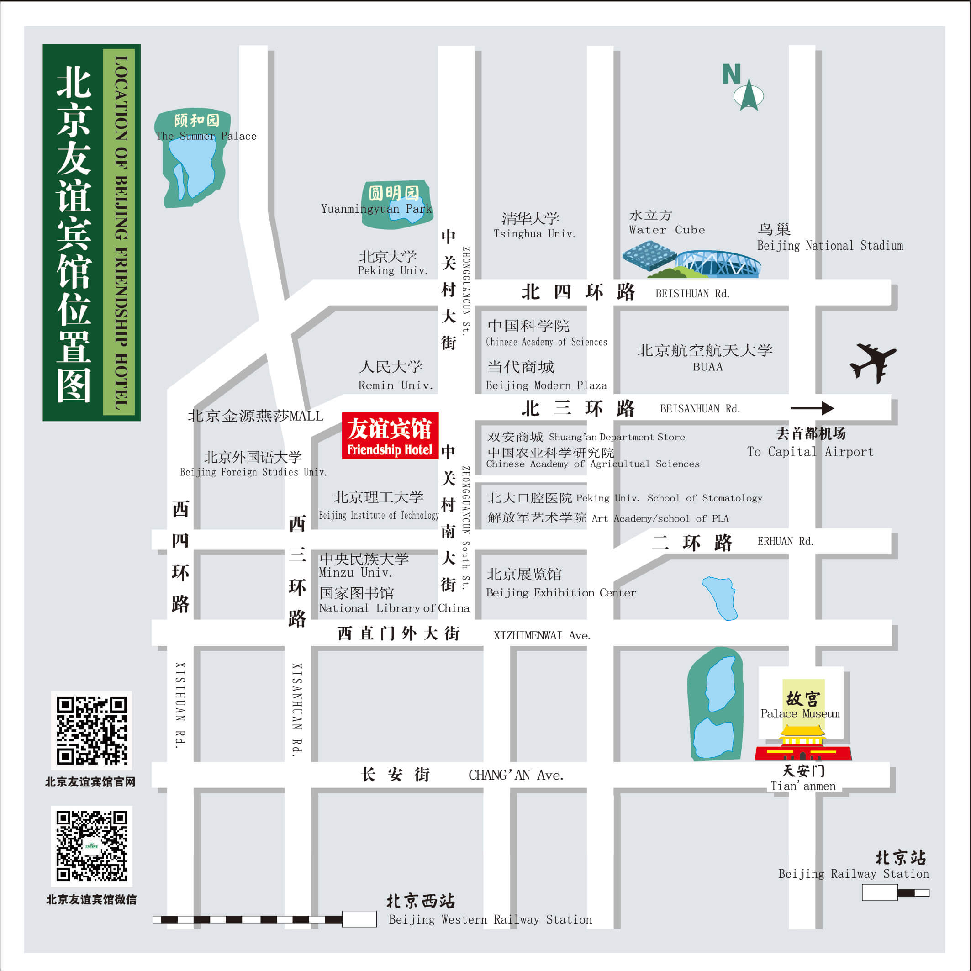
酒店电话：总机电话：010-68498888 客房预订：010-68498080
酒店地址：北京市海淀区中关村南大街1号

